RELATÓRIO FOTOGRÁFICO
RUA SANTA PAULA

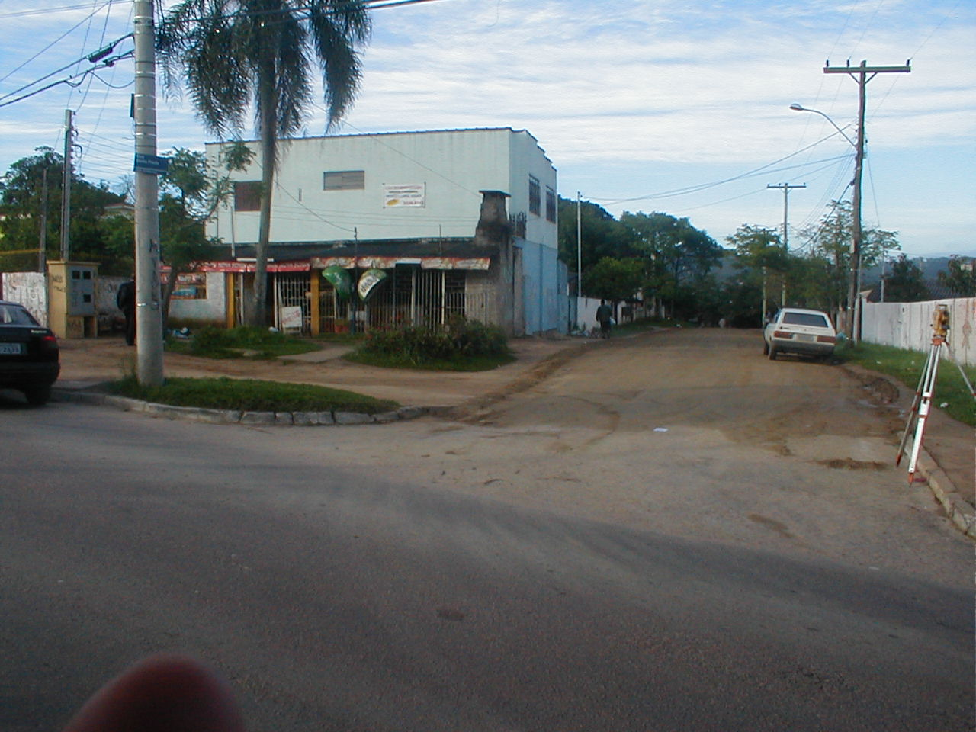
FOTO 1: Inicio do trecho de projeto – Rua Dolores Duran (asfalto).

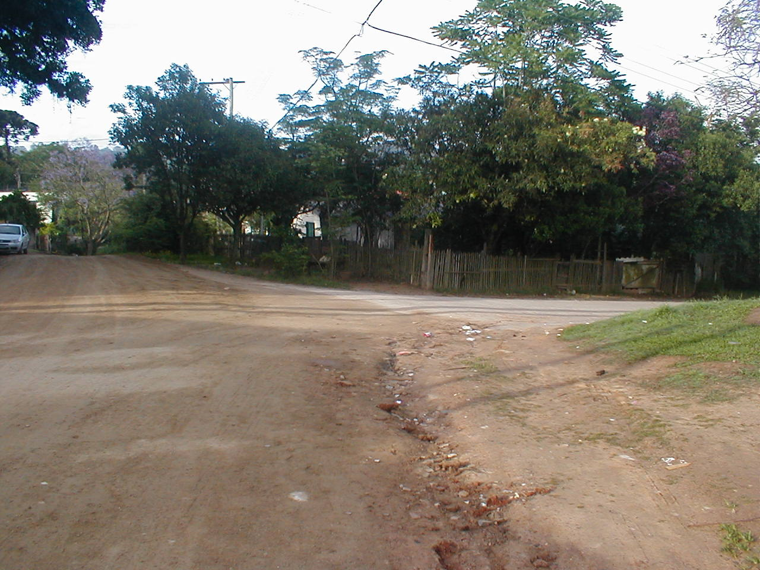
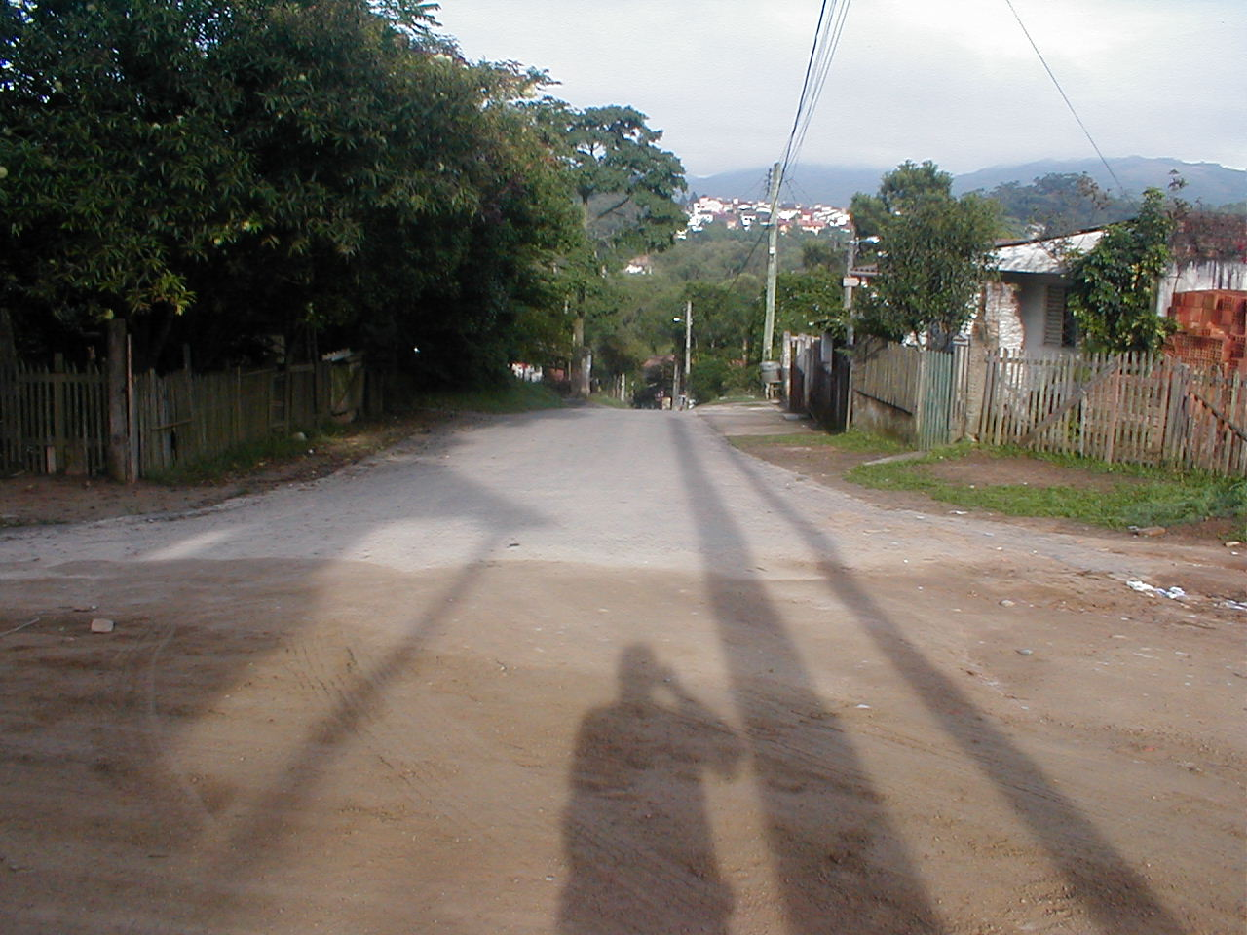
FOTOS 2 e 3: Detalhe da interseção com a Rua Santa Luzia (est. 5+5,710).

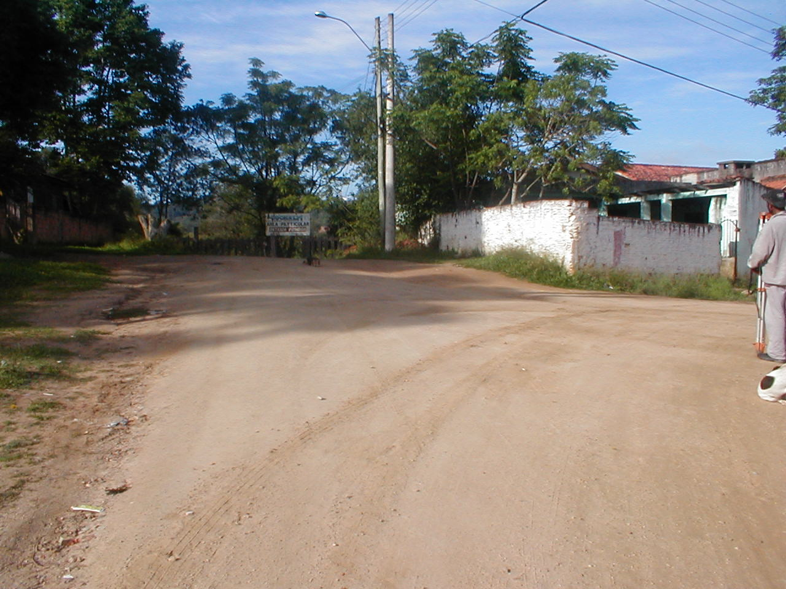
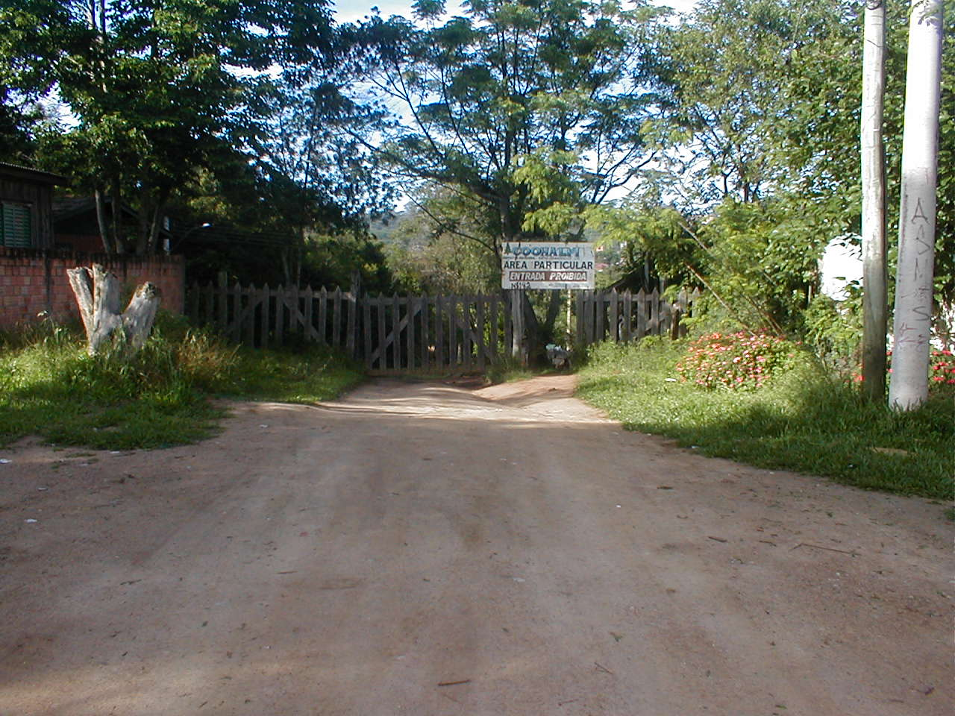
FOTOS 4 e 5: Detalhe do Acesso (est. 10+11,785)

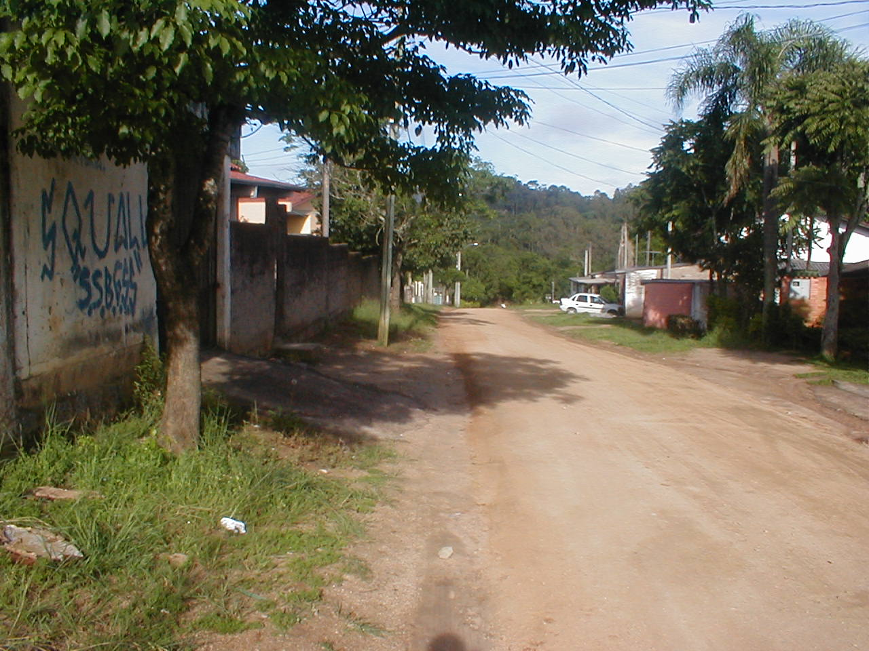
FOTO 6 : Trecho após a curva (est. 10+11,785 até PF).

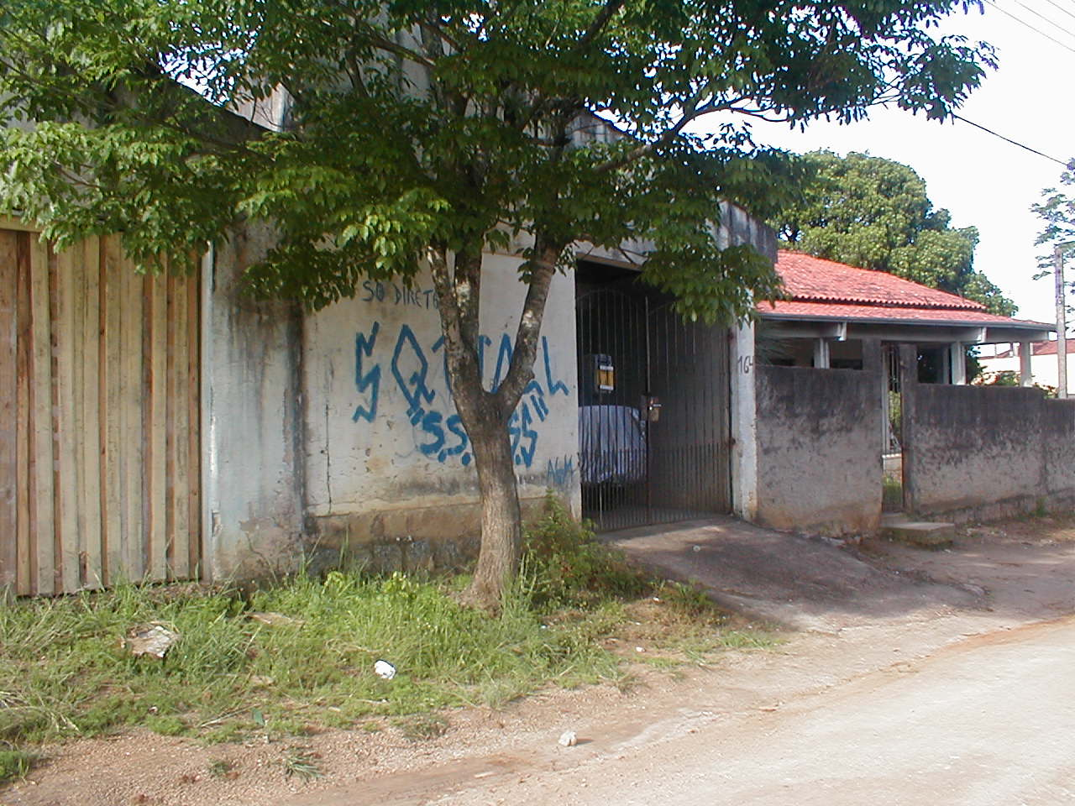
FOTO 7 : Detalhe do acesso á garagem, casa nº 164 (est. 12)

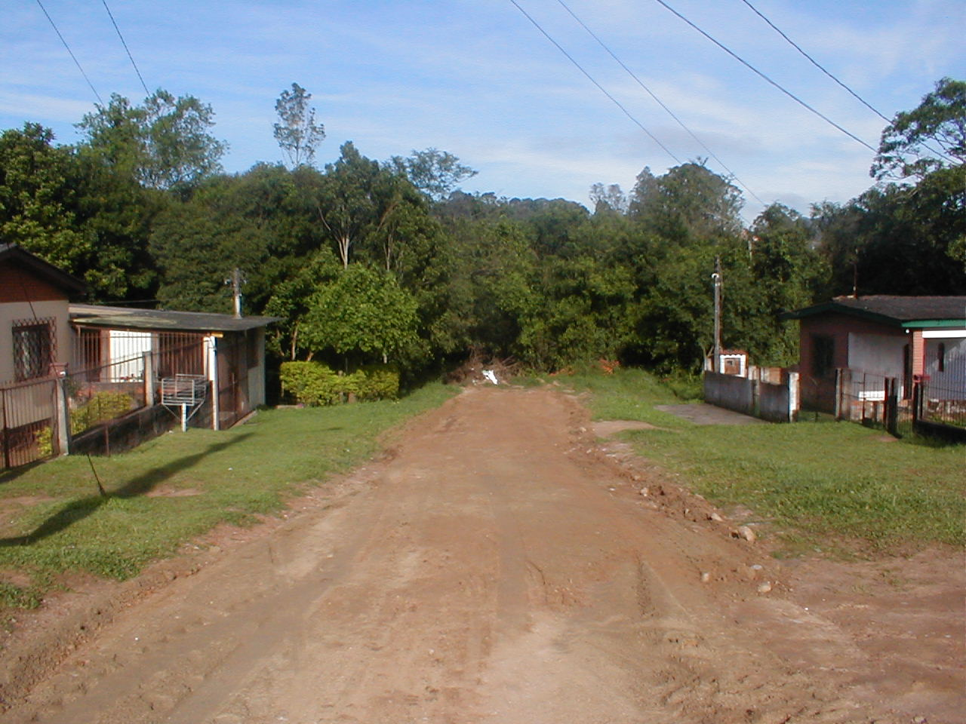
FOTO 8 : Detalhe do final do trecho de projeto.

